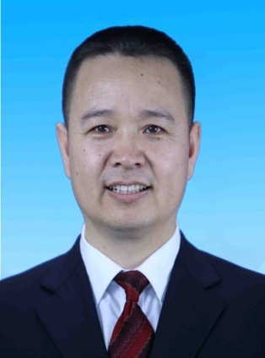

李洪飞简介
李洪飞，中国运载火箭技术研究院二一一厂型号副总指挥，正高级研究员，主管多型运载火箭氢氧发动机的生产研制工作，2002年毕业于燕山大学焊接工艺及焊接设备专业，2014年获北京航空航天大学工程硕士学位。获多项中国运载火箭技术研究院技术改进奖和研制阶段成果奖，3项国防专利。

宣讲主题
扎根火箭院 圆梦航天人
——运载火箭创新发展与展望

